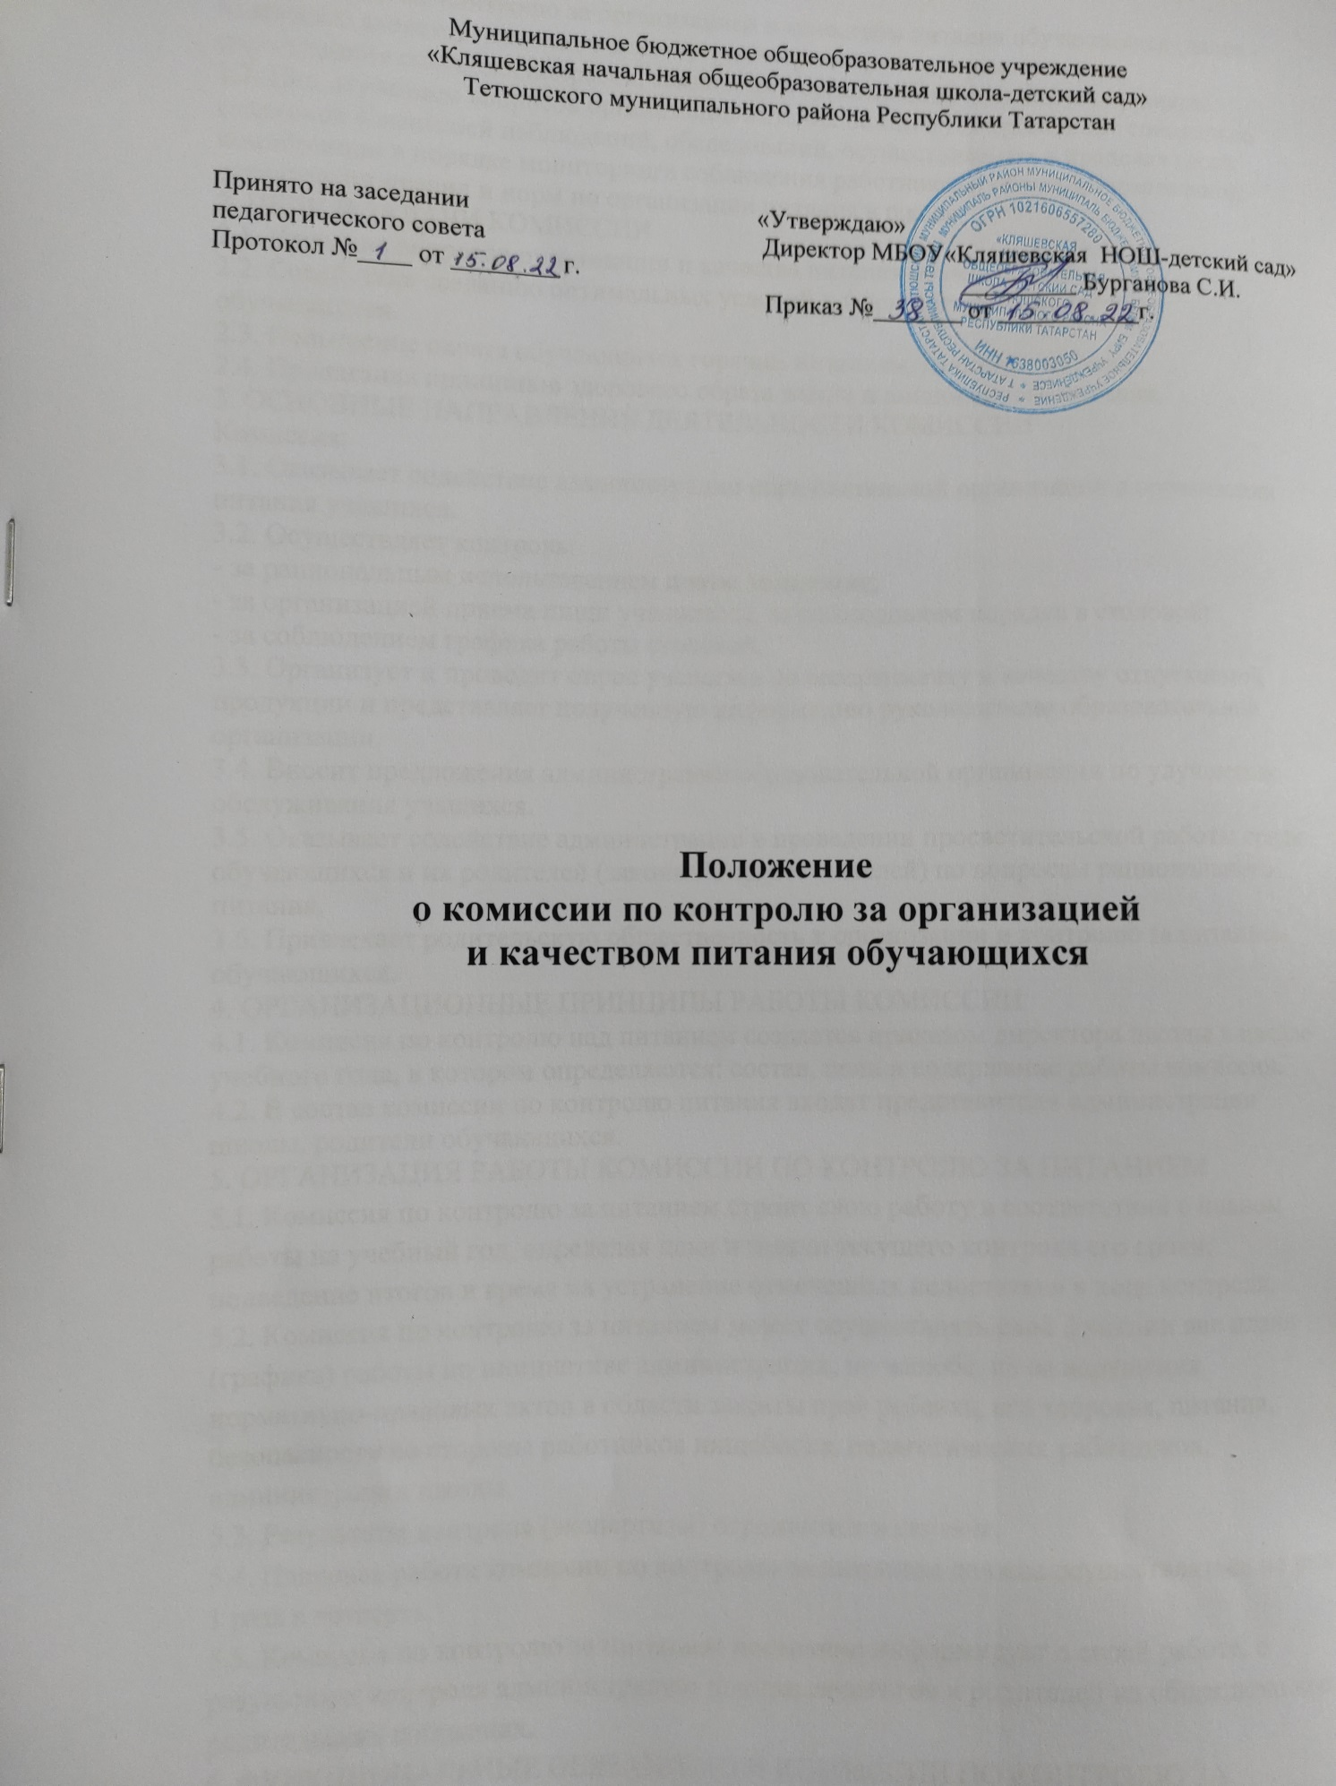

1. ОБЩИЕ ПОЛОЖЕНИЯ
1.1. Комиссия по контролю за организацией и качеством питания обучающихся (далее -
Комиссия) является постоянно действующим органом самоуправления для
рассмотрения основных вопросов, связанных с организацией питания школьников.
1.2. Под изучением вопросов организации питания понимается проведение специально
созданной Комиссией наблюдений, обследований, осуществляемых в пределах своей
компетенции в порядке мониторинга соблюдения работниками общеобразовательной
организации правил и норм по организации питания в школе.
2. ЦЕЛИ И ЗАДАЧИ КОМИССИИ
2.1. Изучение вопросов организации и качества питания обучающихся.
2.2. Содействие созданию оптимальных условий и форм организации питания
обучающихся.
2.3. Повышение охвата обучающихся горячим питанием, культуры питания.
2.4. Пропаганда принципов здорового образа жизни и полноценного питания.
3. ОСНОВНЫЕ НАПРАВЛЕНИЯ ДЕЯТЕЛЬНОСТИ КОМИССИИ
Комиссия:
3.1. Оказывает содействие администрации образовательной организации в организации
питания учащихся.
3.2. Осуществляет контроль:
- за рациональным использованием платы за питание;
- за организацией приема пищи учащимися, за соблюдением порядка в столовой;
- за соблюдением графика работы столовой.
3.3. Организует и проводит опрос учащихся по ассортименту и качеству отпускаемой
продукции и представляет полученную информацию руководителю образовательной
организации.
3.4. Вносит предложения администрации образовательной организации по улучшению
обслуживания учащихся.
3.5. Оказывает содействие администрации в проведении просветительской работы среди
обучающихся и их родителей (законных представителей) по вопросам рационального
питания.
3.6. Привлекает родительскую общественность к организации и контролю за питанием
обучающихся.
4. ОРГАНИЗАЦИОННЫЕ ПРИНЦИПЫ РАБОТЫ КОМИССИИ
4.1. Комиссия по контролю над питанием создается приказом директора школы в начале
учебного года, в котором определяются: состав, цели и содержание работы комиссии.
4.2. В состав комиссии по контролю питания входят представители администрации школы, родители обучающихся.
5. ОРГАНИЗАЦИЯ РАБОТЫ КОМИССИИ ПО КОНТРОЛЮ ЗА ПИТАНИЕМ
5.1. Комиссия по контролю за питанием строит свою работу в соответствии с планом
работы на учебный год, определяя цели и задачи текущего контроля его сроки,
подведение итогов и время на устранение отмеченных недостатков в ходе контроля.
5.2. Комиссия по контролю за питанием может осуществлять свои функции вне плана
(графика) работы по инициативе администрации, по жалобе, из-за нарушения
нормативно-правовых актов в области защиты прав ребенка, его здоровья, питания,
безопасности со стороны работников пищеблока, педагогических работников,
администрации школы.
5.3. Результаты контроля (экспертизы) отражаются в справке.
5.4. Плановая работа комиссии по контролю за питанием должна осуществляться не реже 1 раза в четверть.
5.5. Комиссия по контролю за питанием постоянно информирует о своей работе, о
результатах контроля администрацию школы; педагогов и родителей на общешкольных родительских собраниях.
6. ФУНКЦИОНАЛЬНЫЕ ОБЯЗАННОСТИ КОМИССИИ ПО КОНТРОЛЮ ЗА ПИТАНИЕМ
6.1. Контроль посещений столовой обучающимися, учетом качества фактически
отпущенных бесплатных завтраков и обедов.
6.2. Контроль за санитарным состоянием пищеблока и обеденного зала, внешним видом и
опрятностью обучающихся, принимающих пищу, заступающих на дежурство по
столовой.
6.3. Контроль за состоянием мебели в обеденном зале, наличием в достаточном количестве посуды, специальной одежды, санитарно-гигиенических средств, кухонного
разделочного оборудования и уборочного инвентаря.
- Контроль за дежурством педагогов в столовой.
- Контроль за своевременным и качественным ремонтом технологического и
холодильного оборудования пищеблока, систем тепло-водо-энергообеспечения.
- Контроль за графиком приема пищи обучающихся во время перемен, за
режимом работы столовой.
- Контроль за списками обучающихся, получающих бесплатное питание из
бюджетных средств.
- Выводы, замечания и предложения комиссии по контролю за питанием должны
приниматься к руководству и исполнению работниками пищеблока, администрацией
школы и администрацией, организующей питание.
- С целью контроля за принятыми мерами по устранению отмеченных
недостатков в ходе предшествующей проверки, комиссия по контролю за питанием
может назначить повторную проверку.
7. ДОКУМЕНТАЦИЯ КОМИССИИ ПО КОНТРОЛЮ ОРГАНИЗАЦИИ
ПИТАНИЯ
7.1. Комиссия ведет журнал по учёту учащихся, состоящих на бесплатном питании.
7.2. Заседания комиссии оформляются протоколом. Протоколы подписываются
председателем.
7.3. Папка протоколов заседания комиссии и тетрадь контроля за организацией питания
хранится у председателя комиссии.

ПРОТОКОЛ
исследования организации питания
Комиссия в составе:
Председатель комиссии _______________________________________________________
____________________________________________________________________________ Члены комиссии: ____________________________________________________________
____________________________________________________________________________
____________________________________________________________________________
В присутствии _______________________________________________________________
____________________________________________________________________________ составили настоящую справку о том, что «____»_____________ 20____ г. в _____ час. _____ мин. проведено исследование организации питания
В ходе исследования выявлено:
при входе в помещение для приема пищи установлены умывальник
___________________________________________________________________________
(примечание: если есть замечания (подведена вода холодная и горячая))
рядом с умывальниками предусмотрены полотенца в количестве ___________;
__________________________________________________________________
(примечание: если есть замечания)
Наличие мыла ________________________________________________________________
Наличие графика работы столовой _______________________________________________
Наличие графика приема пищи обучающихся ______________________________________
Продолжительность перемены (успевают ли дети принять пищу)
_____________________________________________________________________________
(примечание)
На кого возложены функции ответственного за организацию питания в школьной столовой:_____________________________________________________________________
дежурство обучающихся в столовой (как организовано) _____________________________
_____________________________________________________________________________
дежурство педагогов ___________________________________________________________
_____________________________________________________________________________
чистота зала ___________________________________________________________________
Помещение для приема пищи оборудовано столовой мебелью (столами, стульями, табуретами и др. мебелью); количество посадочных мест в обеденном зале _____________
_____________________________________________________________________________
(примечание: достаточно ли посадочных мест и др.)
Внешний вид поваров __________________________________________________________
_____________________________________________________________________________
Эстетичность накрытия столов:
- гигиеническое состояние столов ________________________________________________
- наличие 2-х комплектов подносов _______________________________________________
- наличие 2-х комплектов столовых приборов ______________________________________
- гигиеническое состояние столовых приборов _____________________________________
_____________________________________________________________________________

Наличие и доступность размещения меню, ассортимента буфетной продукции:
____________________________________________________________________________________________________________________________________
Соответствие рационов питания утвержденному меню: ______________________________ _____________________________________________________________________________
Наличие и месторасположение контрольных блюд:
__________________________________________________________________________________________________________________________________________________________
Ассортимент буфетной продукции
(практически отсутствуют; имеются в наличии; имеются в избытке)
Качество готовой пищи (таблица 1).
На основании вышеизложенного Комиссия рекомендует:
___________________________________________________________________________________________________________________________________________________________________________________________________________________________________________________________________________________________________________________
Члены комиссии: ________________________________________________________________________________________________________________________________________________________________________________________________________________________________________________________________________
Со справкой ознакомлен законный представитель юридического лица общеобразовательной организации _________________________________________________________________________________________________________________________________

